Текст - взят с одного из форумов УАЗ.
Но описание на общедоступном языке,
По той причине и сохранил для себя документ, так как редко сейчас встретишь нормальное человеческое разъяснение.

Для нормальной работы карданных передач с крестовинами существуют определенные, причем довольно жесткие условия. Так как доказательство каждого условия потребует углубления все в ту же теорию работы карданных передач, то примем эти условия за данность.
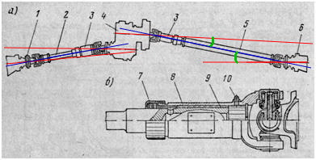
Основное условие успешной работы карданной передачи заключается в том, что оси ведомого и ведущего валов должны быть параллельны. На схеме видно, ось хвостовика заднего моста практически параллельна оси вала заднего моста раздаточной коробки. В идеальных условиях обозначенные на схеме зелеными линиями углы должны быть равны. Идеал на то и существует, чтобы к нему стремиться, а в реальности принято считать, что если указанные углы различаются менее чем на один градус, то условие параллельности осей выполнено.
Второе условие успешности работы карданной передачи заключается в численных значениях этих самых углов. Оптимальным считается угол в 3°. В этом случае вибрации минимальны, ресурс деталей передачи велик, а КПД высок. В реальности мне доводилось видеть карданные передачи, работающие под углами до 25-27 градусов. Правда, работой это назвать трудно, сплошные мучения.
Невыполнение вышеуказанных условий приводит к возникновению повышенного уровня вибраций, шуму и быстрому износу деталей карданной передачи. В процессе доработок своих автомобилей с этим сталкиваются многие. Несколько позже разберем, что и откуда берется, а пока рассмотрим, как обстоят дела с карданными передачами стоковых Патриотов и Хантеров.
Реальное положение вещей в общем-то изображено на схеме. Ось хвостовика заднего моста в УАЗах практически идеально параллельна оси вала заднего моста РК. Угол работы при этом, как правило, незначительно больше эталонных трех градусов. Естественно пределах. Стоит также обратить внимание на конструкцию задней подвески. Мост закреплен на рессорах, которые изгибаясь в ту, или иную сторону не вращают при этом мост. Иными словами, независимо от сжатия или разжатия задней подвески условие параллельности осей будет выполняться.
Совсем иначе все выглядит впереди. На схеме видно, что условие параллельности осей хвостовика переднего моста и вала переднего моста РК не соблюдается изначально. Ситуация эта возникла в связи с переходом на переднюю пружинную подвеску, а также в связи с малым расстоянием между передним мостом и раздаткой. Закрепленный на продольных тягах мост в процессе сжимания или разжимания подвески слегка вращается. При полностью сжатой подвеске параллельность осей близка к идеальной, при полностью разжатой… в общем сильно далека.
Казалось бы, что мешает сделать так, чтобы в спокойном состоянии, когда машина просто стоит или движется по ровной дороге, условие параллельности выполнялось?
Однако все не так просто. В дело вступает второе условие, т.е. допустимые углы работы карданной передачи. И здесь тоже все далеко от идеала. Мало того, что они разные, так еще и очень сильно изменяются в зависимости от сжатия или разжатия подвески. Причем в ситуации полностью разжатой подвески значения этих углов уже выходит за рамки разумного, хотя и не доходят до критических значений.
Происходит это потому что передний карданный вал короткий, а ход подвески весьма значителен. Если развернуть мост так, чтобы в спокойном состоянии подвески условие параллельности осей выполнялось, то при разжатии подвески углы приближаются к критическим, а это значит вибрации, шум, быстрый износ.в зависимости от загруженности машины, а также при движении по неровностям угол этот меняется, но при этом всегда остается во вполне "комфортных"
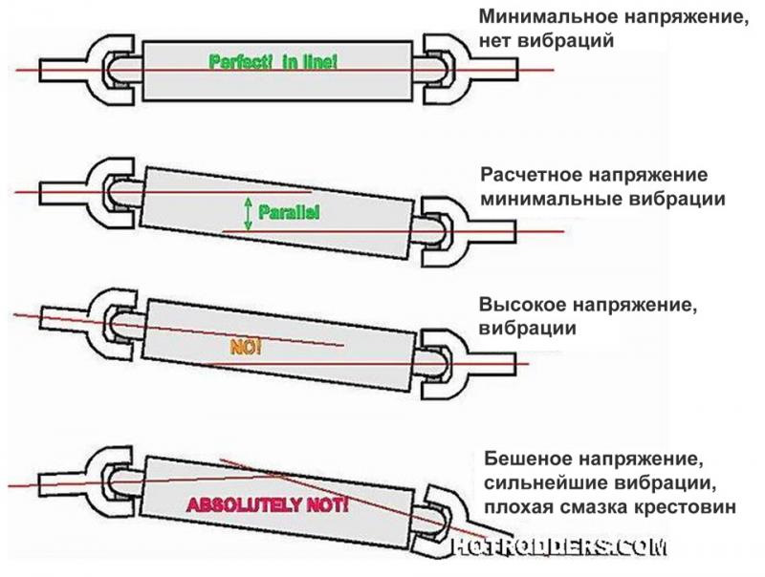

Как видно из этой схемы, карданная передача переднего моста изначально работает по последнему, наиболее невыгодному варианту. Кроме вибраций при этом возникает неравномерность угловых скоростей. Нагрузка на передний мост то падает, то повышается, чем и объясняется неравномерность гула раздатки при движении на полном приводе. Проблему вибраций при езде по дорогам успешно позволяет решать установка хабов. При их отключении передняя карданная передача полностью перестает вращаться: вибрации и шум пропадают.
Наконец перейдем к тому, ради чего затевалась вся эта статья. А именно, к лифту подвески. Начнем с задней, и рассмотрим различные варианты.
1. Добавление дополнительных листов к рессорам, установка в помощь рессорам пружин либо пневмоподушек, а также установка проставок рессора-мост на соблюдение условия параллельности осей практически не влияет никак. Оси вращения по-прежнему остаются близки к параллельности, меняются только углы работы карданной передачи. Т.к. задний мост находится достаточно далеко от раздаточной коробки, то изменения эти хоть и бывают временами ощутимыми, но все же далеки от критических. Несомненно, КПД карданной передачи уменьшается, нагрузки на крестовины возрастают, однако в целом все вполне допустимо.
2. Установка проставок рессора — рама, либо удлиненные серьги (часто ставят серьги от Газели) приводят к поворачиванию моста. Условие параллельности осей больше не соблюдается и карданная передача начинает работать в таких же неправильных условиях, как и передняя. Разве что немного более щадящих. Как я уже говорил выше, расстояние между задним мостом и раздаткой довольно велико, поэтому разница в углах не столь критична, как на переднем мосту. Однако ее достаточно чтобы создать неприятные вибрации, которые пассажирами осознанно могут даже не ощущаться, но приводят к увеличению общей утомляемости. Про увеличение углов работы уже говорилось в первом пункте и здесь углы само собой тоже увеличатся.
Теперь передний мост. Здесь, собственно, вариант только один. Любой лифт, каким бы способом он ни делался, однозначно отрицательно сказывается на работе карданной передачи. В спокойном состоянии лифтованой подвески передний мост оказывается значительно ниже штатного положения, что приводит к еще большему ухудшению ситуации с параллельностью осей. Частично эту проблему позволяет решить установка так называемых кастор-плат, которые разворачивают мост и позволяют придти примерно к тому же, что было до лифта. Однако этого недостаточно. Расстояние между передним мостом и раздаткой невелико, углы работы передней карданной передачи даже в спокойном состоянии лифтованой подвески выходят за рамки разумных. В условиях полностью разжатой подвески эти углы становятся критическими, а при значительном лифте — запредельными. Для владельцев машин с большим лифтом подвески передние карданные валы становятся расходным материалом, а шумы и сильные вибрации при движении — нормой. При этом сами владельцы традиционно обвиняют в этом производителей якобы некачественных карданов.
В качестве небольшого лирического отступления расскажу одну историю. Как-то на одну СТО, занимающуюся подготовкой внедорожников, пригнали УАЗ Хантер. От работников требовалось дословно "сделать так, чтобы 33-е тапки встали и не задевали". Задача ясна и на первый взгляд ничего сложного в ней нет. Работники делают лифт подвески 85 мм, бортируют новую резину на новые диски, ставят колеса и проверяют в ближайшей яме. Задевают. Тогда без долгих раздумий ход подвески на сжатие ограничивают и снова раскорячивают машину все в той же яме. Не задевают. Задание выполнено. С клиента срубают весьма солидную сумму за импортные дорогие элементы подвески, которые установили взамен штатных, после чего отдают ему машину и желают доброго пути.
Правда, уехал клиент недалеко и вернулся обратно уже через пол-часа. Проблема следующая: при скорости выше 40 км\ч начинается дикая вибрация и создается впечатление, что машину разорвет на куски. Ехать невозможно в принципе. Начинаются поиски причин. Исправность карданов проверена в первую очередь и естественно они исправны. Тогда работники СТО скидывают раздатку и полностью перебирают ее. Зачем — не представляю, но тем не менее. В процессе всех этих манипуляций выяснили, что раздатка абсолютно исправна. Собрав все обратно и убедившись, что вибрация никуда не делась, приговорили передний мост, который сняли, разобрали до винтика, собрали и поставили обратно на машину. Само собой вибрация никуда не делась. На робкие замечания о критических углах работы переднего кардана последовал ответ "всегда так делали и все нормально было". Наконец последней попыткой стала замена раздатки на новую. Да, они реально купили новую раздатку, поставили ее на машину. Вибрация осталась. После этого машина была возвращена клиенту, которому сообщили, что у него неправильная машина и вообще УАЗ — говно.
Продолжение этой истории мне неизвестно, но думаю, что каждый сам сделает из нее выводы. Когда-то давно, когда я только еще начинал дорабатывать свою машину, я тоже лифтовал подвеску. Тогда мне тоже говорили, что лифт подвески — это зло. И, как и многие другие, я не верил, боялся кузов лифтовать. Спасибо хоть ума хватило не задирать подвеску сильно. На сегодняшний день подвеска моей машины имеет лифт 50 мм и эту цифру я считаю предельной. При ней еще остается некая разумность в условиях работы карданных передач. Кроме того, целью лифта подвески должна быть не установка колес большего размера, а сохранение комфорта передвижения при условии большой загруженности машины. Если же для установки колес желаемого размера недостаточно места, то единственным верным решением (не считая конечно резки арок) в этом случае будет только лифт кузова. В настоящий момент кузов моей машины лифтован на 50 мм, что НЕ является критичным для боди-лифта, но вполне достаточно для установки 33-х колес.
PS.
Напоследок все же скажу, что ситуация с передним карданом при большом лифте подвески все же не является безвыходной. Проблему решит установка так называемого ШРУСового кардана. У него много недостатков, главный из которых — это низкий ресурс. Однако ШРУСам до лампочки параллельность осей, а предельные углы работы немного больше. Но это уже отдельная история.

